(NOMBRE DEL NEGOCIO)
HERRAMIENTA PARA CONOCER MEJOR A TU CLIENTE

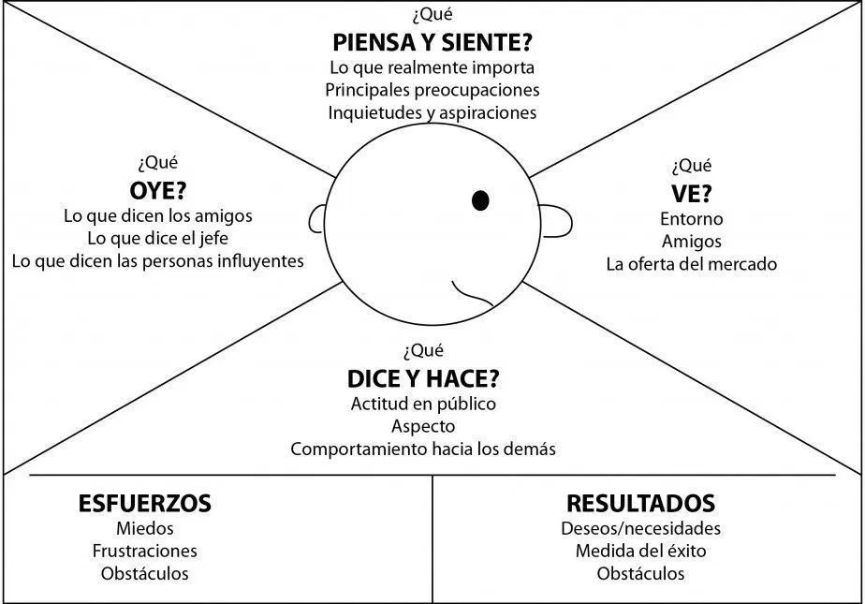
MAPA DE EMPATÍA

A CONTINUACIÓN UN EJEMPLO:

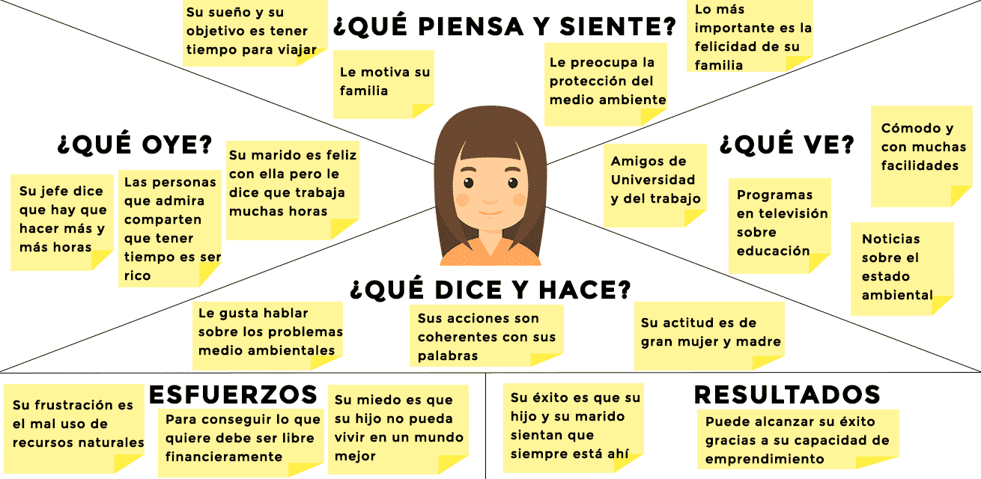

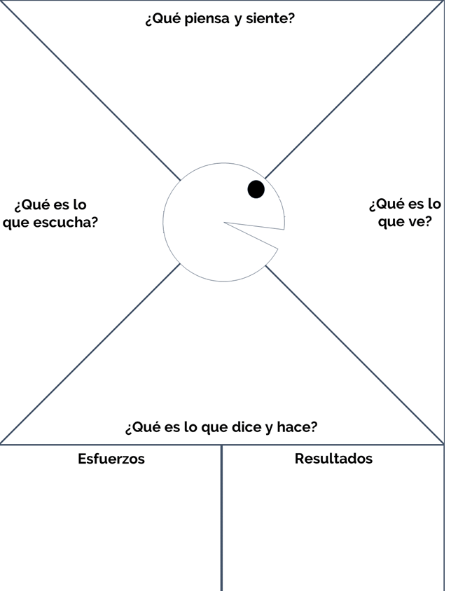
HAZLO TÚ MISMA/O:

